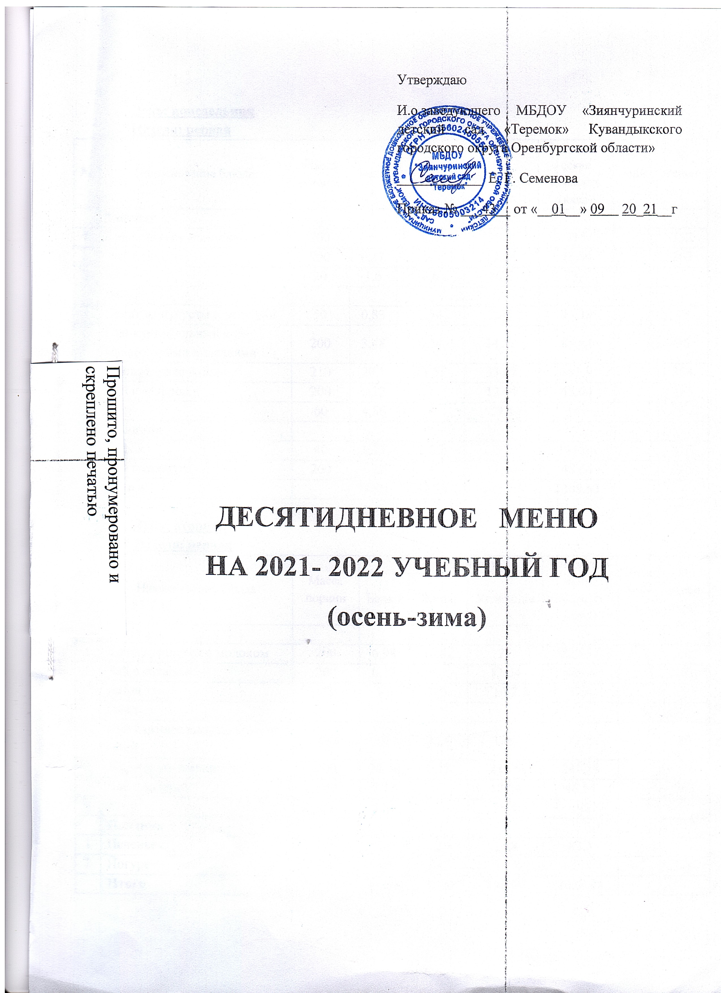

**День: понедельник**

**Неделя: первая**

|  |  |  |  |  |  |  |  |  |
| --- | --- | --- | --- | --- | --- | --- | --- | --- |
| № | Наименование блюда | Масса порции | Пищевая ценность | | | Энергетическая ценность (ккал) | Вита  мин С | № рецеп  туры |
| Белки | Жиры | Углеводы |
|  | **Завтрак** |  |  |  |  |  |  |  |
| 1 | Каша манная молочная | 200 | 6 | 8,2 | 29,3 | 215 |  | 132 |
| 2 | Чай с сахаром | 200 | 0,12 | - | 12,04 | 48,64 |  | 263 |
| 3 | Батон | 20 | 1.6 | 0,6 | 10,2 | 52,4 |  |  |
|  | **Обед** |  |  |  |  |  |  |  |
| 1 | Салат из капусты и моркови | 50 | 0,83 | 3,54 | 2,45 | 45,38 |  | 13 |
| 2 | Суп картофельный с макаронными изделиями | 200 | 3,48 | 0,54 | 14,52 | 85,64 |  | 36 |
| 3 | Плов из мяса птицы | 210 | 20,1 | 18,57 | 33,62 | 381,9 |  | 304 |
| 4 | Чай с сахаром | 200 | 0,12 | - | 12,04 | 48,64 |  | 263 |
| 5 | Хлеб | 60 | 4,56 | - | 29,4 | 141 |  |  |
|  | **Полдник** |  |  |  |  |  |  |  |
| 1 | Вафли | 40 | 1,17 | 1,33 | 31 | 141,66 |  | 152 |
| 2 | Чай с сахаром | 200 | 0,12 | - | 12,04 | 48,64 |  | 263 |
|  | **Итого** |  | **20,01** | **32,78** | **186,97** | **1208,63** |  |  |

**День: вторник**

**Неделя: первая**

|  |  |  |  |  |  |  |  |  |
| --- | --- | --- | --- | --- | --- | --- | --- | --- |
| № | Наименование блюда | Масса порции | Пищевая ценность | | | Энергетическая ценность (ккал) | Вита  мин С | № рецеп  туры |
| Белки | Жиры | Углеводы |
|  | **Завтрак** |  |  |  |  |  |  |  |
| 1 | Каша гречневая с молоком | 200 | 6,98 | 10,42 | 25 | 222,38 |  | 66 |
| 2 | Чай с сахаром | 200 | 0,12 | - | 12,04 | 48,64 |  | 263 |
| 2 | Батон | 20 | 1.6 | 0,6 | 10,2 | 52,4 |  |  |
|  | **Обед** |  |  |  |  |  |  |  |
| 1 | Суп картофельный с крупой (рис) | 200 | 2 | 2,24 | 13,6 | 82,6 |  | 80 |
| 2 | Жаркое по-домашнему | 200 | 24,48 | 6,28 | 21,76 | 241,18 |  | 276 |
| 3 | Чай с сахаром | 200 | 0,12 | - | 12,04 | 48,64 |  | 263 |
| 4 | Хлеб | 60 | 4,56 | - | 29,4 | 141 |  |  |
|  | **Полдник** |  |  |  |  |  |  |  |
| 1 | Печенье | 20 | 1,6 | 2 | 14,8 | 83,4 |  |  |
| 2 | Йогурт | 150 | 4,5 | 3,45 | 6,75 | 108 |  | б/н |
|  | **Итого** |  | **45,96** | **24,99** | **145,59** | **1028,24** |  |  |

**День: среда**

**Неделя: первая**

|  |  |  |  |  |  |  |  |  |
| --- | --- | --- | --- | --- | --- | --- | --- | --- |
| № | Наименование блюда | Масса порции | Пищевая ценность | | | Энергетическая ценность (ккал) | Вита  мин С | № рецеп  туры |
| Белки | Жиры | Углеводы |
|  | **Завтрак** |  |  |  |  |  |  |  |
| 1 | Каша пшенная молочная | 200 | 11,2 | 13,8 | 48,8 | 366 |  | 189 |
| 2 | Чай с сахаром | 200 | 0,12 | - | 12,04 | 48,64 |  | 263 |
| 3 | Батон с сыром | 20/20 | 6,2 | 6,6 | 10,2 | 126,8 |  |  |
|  | **Обед** |  |  |  |  |  |  |  |
| 1 | Борщ со свежей капусты и картофелем | 200 | 1,5 | 3,9 | 9,5 | 79 |  | 36 |
| 2 | Каша перловая | 150 | 3,48 | 6,43 | 30,75 | 183,23 |  | 158 |
| 3 | Мясо птицы в соусе | 80 | 9,78 | 10,48 | 1,76 | 140 |  | 2/9 |
| 4 | Чай с сахаром | 200 | 0,12 | - | 12,04 | 48,64 |  | 263 |
| 5 | Хлеб | 60 | 4,56 | - | 29,4 | 141 |  |  |
|  | **Полдник** |  |  |  |  |  |  |  |
|  | Оладьи с маслом | 125 | 9,05 | 11,37 | 49,1 | 335 |  | 404 |
|  | Чай с сахаром | 200 | 0,12 | - | 12,04 | 48,64 |  | 263 |
|  | **Итого** |  | **46,13** | **52,58** | **215,63** | **1516,95** |  |  |

**День: четверг**

**Неделя: первая**

|  |  |  |  |  |  |  |  |  |
| --- | --- | --- | --- | --- | --- | --- | --- | --- |
| № | Наименование блюда | Масса порции | Пищевая ценность | | | Энергетическая ценность (ккал) | Вита  мин С | № рецеп  туры |
| Белки | Жиры | Углеводы |
|  | **Завтрак** |  |  |  |  |  |  |  |
| 1 | Каша ячневая молочная | 200 | 6,64 | 7,59 | 28,13 | 204 |  | 23 |
| 2 | Чай с сахаром | 200 | 0,12 | - | 12,04 | 48,64 |  | 263 |
| 3 | Батон | 20 | 1.6 | 0,6 | 10,2 | 52,4 |  |  |
|  | **Обед** |  |  |  |  |  |  |  |
| 1 | Салат морковью | 50 | 0,62 | 0,05 | 5,8 | 26,15 |  | 41 |
| 2 | Суп гороховый | 200 | 5,72 | 0,48 | 16,12 | 101,88 |  | 37 |
| 3 | Макароны отварные | 150 | 5,56 | 0,82 | 31,14 | 155,1 |  | 204 |
| 5 | Мясо птицы в соусе | 80 | 9,78 | 10,48 | 1,76 | 140 |  | 2/9 |
| 6 | Чай с сахаром | 200 | 0,12 | - | 12,04 | 48,64 |  | 263 |
| 7 | Хлеб | 60 | 4,56 | - | 29,4 | 141 |  |  |
|  | **Полдник** |  |  |  |  |  |  |  |
| 1 | Вафли | 40 | 1,17 | 1,33 | 31 | 141,66 |  | 152 |
| 2 | Кисель | 200 | - | - | 19,6 | 80 |  | 122 |
|  | **Итого** |  | **36,09** | **21,35** | **197,23** | **1139,47** |  |  |

**День: пятница**

**Неделя: первая**

|  |  |  |  |  |  |  |  |  |
| --- | --- | --- | --- | --- | --- | --- | --- | --- |
| № | Наименование блюда | Масса порции | Пищевая ценность | | | Энергетическая ценность (ккал) | Вита  мин С | № рецеп  туры |
| Белки | Жиры | Углеводы |
|  | **Завтрак** |  |  |  |  |  |  |  |
| 1 | Каша «Дружба» молочная | 200 | 6,2 | 8,6 | 32,4 | 232 |  | 134 |
| 2 | Чай с сахаром | 200 | 0,12 | - | 12,04 | 48,64 |  | 263 |
| 3 | Батон с маслом | 20/5 | 1,6 | 4,7 | 10,25 | 89,9 |  |  |
|  | **Обед** |  |  |  |  |  |  |  |
| 1 | Щи со свежей капустой и картофелем | 200 | 1,4 | 3,9 | 6,78 | 67,8 |  | 67 |
| 2 | Каша гречневая | 150 | 8,55 | 7,23 | 41,17 | 270,51 |  | 67 |
| 3 | Мясо птицы в соусе | 80 | 9,78 | 10,48 | 1,76 | 140 |  | 2/9 |
| 4 | Хлеб | 60 | 4,56 | - | 29,4 | 141 |  |  |
| 5 | Компот из сухофруктов | 200 | 2,4 | 0,1 | 41,4 | 171 |  | 205 |
|  | **Полдник** |  |  |  |  |  |  |  |
| 1 | Булочка домашняя | 70 | 5,05 | 9,63 | 33,52 | 177,7 |  | 180 |
| 2 | Чай с сахаром | 200 | 0,12 | - | 12,04 | 48,64 |  | 263 |
|  | **Итого** |  | **39,78** | **44,64** | **220,76** | **1386,19** |  |  |
|  |  |  |  |  |  |  |  |  |

**День: понедельник**

**Неделя: вторая**

|  |  |  |  |  |  |  |  |  |
| --- | --- | --- | --- | --- | --- | --- | --- | --- |
| № | Наименование блюда | Масса порции | Пищевая ценность | | | Энергетическая ценность (ккал) | Вита  мин С | № рецеп  туры |
| Белки | Жиры | Углеводы |
|  | **Завтрак** |  |  |  |  |  |  |  |
| 1 | Суп молочный с макаронными изделиями | 200 | 6,04 | 5,6 | 18,24 | 147,6 |  | 93 |
| 2 | Чай с сахаром | 200 | 0,12 | - | 12,04 | 48,64 |  | 263 |
| 3 | Батон с маслом | 20/5 | 1,6 | 4,7 | 10,25 | 89,9 |  |  |
|  | **Обед** |  |  |  |  |  |  |  |
| 1 | Суп картофельный с крупой | 200 | 2 | 2,24 | 13,6 | 82,6 |  | 80 |
| 2 | Пюре гороховое | 150 | 22,42 | 6,06 | 49,53 | 301,86 |  | 161 |
| 3 | Мясо птицы в соусе | 80 | 9,78 | 10,48 | 1,76 | 140 |  | 2/9 |
| 4 | Чай с сахаром | 200 | 0,12 | - | 12,04 | 48,64 |  | 263 |
| 5 | Хлеб | 60 | 4,56 | - | 29,4 | 141 |  |  |
|  | **Полдник** |  |  |  |  |  |  |  |
| 1 | Пирожки из сдобного теста | 60 | 8,53 | 6,2 | 20,35 | 172 |  | 454а |
| 2 | Сок | 200 | 1,4 | - | 13,8 | 62 |  |  |
|  | **Итого** |  | **56,57** | **35,28** | **181,01** | **1234,14** |  |  |
|  |  |  |  |  |  |  |  |  |
|  |  |  |  |  |  |  |  |  |

**День: вторник**

**Неделя: вторая**

|  |  |  |  |  |  |  |  |  |
| --- | --- | --- | --- | --- | --- | --- | --- | --- |
| № | Наименование блюда | Масса порции | Пищевая ценность | | | Энергетическая ценность (ккал) | Вита  мин С | № рецеп  туры |
| Белки | Жиры | Углеводы |
|  | **Завтрак** |  |  |  |  |  |  |  |
| 1 | Каша рисовая молочная | 200 | 5,55 | 9,03 | 32,5 | 236,21 |  | 75 |
| 2 | Чай с сахаром | 200 | 0,12 | - | 12,04 | 48,64 |  | 263 |
| 3 | Батон | 20 | 1,6 | 0,6 | 10,2 | 52,4 |  |  |
|  | **Обед** |  |  |  |  |  |  |  |
| 1 | Салат с соленым огурцом | 50 | 0,43 | 2,55 | 1,3 | 29,9 |  | 19 |
| 2 | Суп рыбный с консервами | 200 | 8,14 | 2,08 | 13,32 | 120,68 |  | 44 |
| 3 | Картофель в молоке | 180 | 4,2 | 4,4 | 23,68 | 151,92 |  | 319 |
| 4 | Соус томатный | 80 | 0,98 | 2,4 | 7,8 | 56,96 |  | 119 |
| 5 | Хлеб | 60 | 4,56 | - | 29,4 | 141 |  |  |
| 6 | Компот из сухофруктов | 200 | 2,4 | 0,1 | 41,4 | 171 |  | 205 |
|  | **Полдник** |  |  |  |  |  |  |  |
| 1 | Макаронник | 200 | 7.2 | 6,9 | 41,8 | 260 |  | 149 |
| 2 | Чай с сахаром | 200 | 0,12 | - | 12,04 | 48,64 |  | 263 |
|  | **Итого** |  | **35,3** | **42,32** | **225,48** | **1317,35** |  |  |

**День: среда**

**Неделя: вторая**

|  |  |  |  |  |  |  |  |  |
| --- | --- | --- | --- | --- | --- | --- | --- | --- |
| № | Наименование блюда | Масса порции | Пищевая ценность | | | Энергетическая ценность (ккал) | Вита  мин С | № рецеп  туры |
| Белки | Жиры | Углеводы |
|  | **Завтрак** |  |  |  |  |  |  |  |
| 1 | Каша манная молочная | 200 | 6 | 8,2 | 29,3 | 215 |  | 132 |
| 2 | Чай с сахаром | 200 | 0,12 | - | 12,04 | 48,64 |  | 263 |
| 3 | Батон с сыром | 20/20 | 6,2 | 6,6 | 10,2 | 126,8 |  |  |
|  | **Обед** |  |  |  |  |  |  |  |
| 1 | Суп-лапша домашняя | 200 | 1,76 | 4,06 | 9,54 | 81,8 |  | 86 |
| 2 | Голубцы ленивые | 200 | 16,86 | 13,14 | 15,72 | 248,58 |  | 81 |
| 3 | Хлеб | 60 | 4,56 | - | 29,4 | 141 |  |  |
| 4 | Чай с сахаром | 200 | 0,12 | - | 12,04 | 48,64 |  | 263 |
|  | **Полдник** |  |  |  |  |  |  |  |
| 1 | Печенье | 30 | 2,4 | 3 | 22,2 | 125,1 |  |  |
| 2 | Кисель | 200 | - | - | 19,6 | 80 |  | 122 |
|  | **Итого** |  | **38,02** | **35** | **160,04** | **1115,56** |  |  |

**День: четверг**

**Неделя: вторая**

|  |  |  |  |  |  |  |  |  |
| --- | --- | --- | --- | --- | --- | --- | --- | --- |
| № | Наименование блюда | Масса порции | Пищевая ценность | | | Энергетическая ценность (ккал) | Вита  мин С | № рецеп  туры |
| Белки | Жиры | Углеводы |
|  | **Завтрак** |  |  |  |  |  |  |  |
| 1 | Каша геркулесовая молочная | 200 | 10,2 | 15 | 37,8 | 326 |  | 189 |
| 2 | Чай с сахаром | 200 | 0,12 | - | 12,04 | 48,64 |  | 263 |
| 3 | Батон | 20 | 1,6 | 0,6 | 10,2 | 52,4 |  |  |
|  | **Обед** |  |  |  |  |  |  |  |
| 1 | Салат со свеклой | 50 | 0,66 | 3,66 | 3 | 47,5 |  | 17 |
| 2 | Рассольник ленинградский | 200 | 1,68 | 4,1 | 13,28 | 96,6 |  | 76 |
| 3 | Макароны отварные | 150 | 5,76 | 0,82 | 31,14 | 155,1 |  | 204 |
| 4 | Мясо птицы в соусе | 80 | 9,78 | 10,48 | 1,76 | 140 |  | 2/9 |
| 5 | Чай с сахаром | 200 | 0,12 | - | 12,04 | 48,64 |  | 263 |
| 6 | Хлеб | 60 | 4,56 | - | 29,4 | 141 |  |  |
| 7 | **Полдник** |  |  |  |  |  |  |  |
| 1 | Блинчики с маслом | 105 | 5,18 | 6,2 | 29,82 | 196 |  | 402 |
| 2 | Чай с сахаром | 200 | 0,12 | - | 18,04 | 48,64 |  | 263 |
|  | **Итого** |  | **29,78** | **40,86** | **198,52** | **1213,58** |  |  |
|  |  |  |  |  |  |  |  |  |

**День: пятница**

**Неделя: вторая**

|  |  |  |  |  |  |  |  |  |
| --- | --- | --- | --- | --- | --- | --- | --- | --- |
| № | Наименование блюда | Масса порции | Пищевая ценность | | | Энергетическая ценность (ккал) | Вита  мин С | № рецеп  туры |
| Белки | Жиры | Углеводы |
|  | **Завтрак** |  |  |  |  |  |  |  |
| 1 | Каша пшеничная молочная | 200/5 | 7,42 | 7,26 | 36,39 | 243,73 |  | 133 |
| 2 | Чай с сахаром | 200 | 0,12 | - | 12,04 | 48,64 |  | 263 |
| 3 | Батон с маслом | 20/5 | 1,6 | 4,7 | 10,25 | 89,9 |  |  |
|  | **Обед** |  |  |  |  |  |  |  |
| 1 | Салат с луком | 50 | 0,66 | 3,09 | 3,89 | 46,05 |  | 11 |
| 2 | Суп с клецками | 200 | 1,67 | 2,68 | 9,71 | 69,8 |  |  |
| 3 | Рис отварной | 150 | 3,64 | 5,37 | 36,69 | 209,7 |  | 315 |
| 4 | Мясо птицы в соусе | 80 | 9,78 | 10,48 | 1,76 | 140 |  | 2/9 |
| 5 | Чай с сахаром | 200 | 0,12 | - | 12,04 | 48,64 |  | 263 |
| 6 | Хлеб | 60 | 4,56 | - | 29,4 | 141 |  |  |
|  | **Полдник** |  |  |  |  |  |  |  |
| 1 | Печенье | 30 | 2,4 | 3 | 22,2 | 125,1 |  |  |
| 2 | Сок | 200 | 1,4 | - | 13,8 | 62 |  |  |
|  | **Итого** |  | **33,37** | **36,58** | **188,11** | **1224,46** |  |  |